# **MASTER SISTEM I**

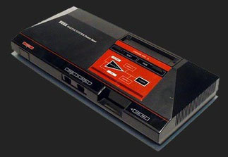

## **50/60 HZ**

**Explicación**

Este truco es muy simple de hacer y súper útil. Además de permitirnos ver los juegos a pantalla completa y velocidad NTSC, nos permite accionar el interruptor en cualquier momento del juego y poder, así, apreciar la enorme diferencia ente ambos formatos.

**Ejecución**

En primer lugar deberemos desmontar, totalmente, la consola. Debe quedarnos la placa madre en las manos.

Si nos fijamos bien, en la parte de arriba de la placa, podremos ver tres redonditas pequeñas (jumpers) en los que podemos leer en una “NTSC”, en la del medio nada y en la otra “PAL”. Si giréis la placa y buscáis los mismos agujeros por el otro lado, veréis que dos de ellos están unidos.

Lo único que debemos hacer es separarlos, mediante un cúter, y proseguir de la forma descrita a continuación.

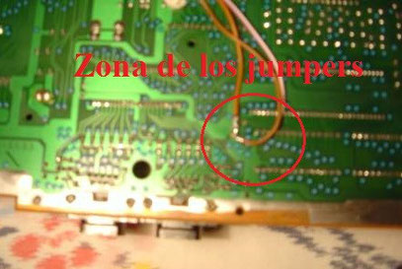

**1-**Haremos un agujero en algún lugar de la carcasa para poner el interruptor. Se puede hacer donde se quiera, no obstante, lo recomendable es en la parte trasera (carcasa inferior).

**2-**Fijamos el interruptor y le soldaremos tres cables de distintos colores.

**3-**Ahora llega el momento de separar, con el cúter, la pista que une los dos puntos de soldadura comentados anteriormente. Solo tenemos que dejar los tres puntos independientes.

**4-**Seguidamente, soldaremos los cables del interruptor en los tres puntos de soldadura, de la siguiente forma:

-El punto marcado como “NTSC” lo conectaremos a una de las patas de los extremos.

-El punto marcado como “PAL” lo conectaremos a la pata del otro extremo del interruptor.

-El punto intermedio lo conectaremos a la pata del centro del interruptor.

**Nota:** Dependiendo del modelo y referencia de ***Master System*** puede que el jumper de “NTSC/PAL” esté en distinto lugar que en la fotografía, no obstante, tiene que estar y estará siempre en la parte de arriba de la placa madre.

**Placa madre alternativa**

Sea cual sea la placa que tengáis, lo que tenéis que hacer es buscar el “Jumper nº 2” y hacerle la misma modificación comentada anteriormente. El punto central es el que tenemos que conectar en la pata del medio del interruptor, cortando, previamente, el puente original.

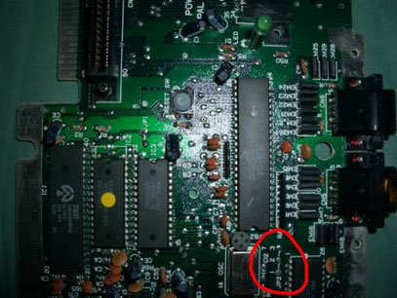

# **MASTER SYSTEM II**

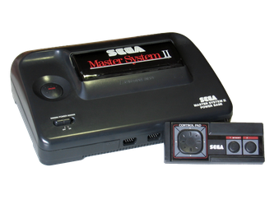

## **50/60 HZ**

**Ejecución**

En primer lugar, desmontaremos la carcasa superior de la consola. No hace falta desmontar toda la máquina ya que la modificación sólo afecta a su parte superior.

Tal y como se aprecia en la fotografía siguiente, debemos localizar el chip con referencia “**SEGA / 315-5246 / 9223k7**” (los números pueden variar dependiendo del modelo de consola).

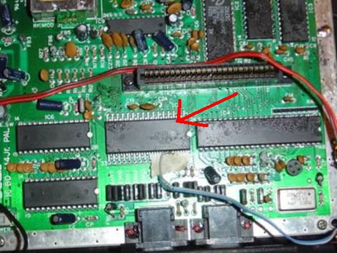

Dicho chip tiene la peculiaridad de tener patas largas y cortas.

Nosotros deberemos actuar sobre la cuarta pata larga, empezando a contar por abajo/derecha. Con la ayuda de una aguja, debemos separar la pata de la placa. Lo haremos tirando de la pata por la punta soldada a la base, NUNCA por la parte del chip. Una vez separada, debemos soldar un cable a la pata del chip y un cable en el sitio donde iba soldada. Un tercer cable, lo soldaremos en cualquier sitio que haga negativo: soldaduras del borde, chapa refrigeradora, carcasas metálicas…

Con esto ya tenemos tres cables listos para conectar al micro interruptor.

Seguidamente, haremos un agujero en la carcasa inferior de la consola y le roscaremos un interruptor.

-El cable que tenemos soldado en la pata saliente del chip, lo soldaremos a la pata del medio del interruptor.

-El cable de negativo lo soldaremos cualquier pata de los extremos del interruptor.

-El cable que tenemos en el lugar original de la placa, la soldaremos a la pata restante.

¡Simple y efectivo!

## **MODIFICACIÓN AV**

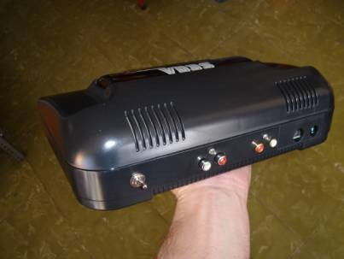

**Ejecución**

Empezaremos por hacer dos agujeros en la carcasa inferior de la consola y fijar en ellos tres (o dos) conectores RCA hembras. En la fotografía anterior, habréis visto que hay cuatro, no hagáis caso de ello, fue una prueba. Con un conector amarillo para el vídeo y dos para el audio, hacemos más que suficiente.

Lo primero que vamos hacer es abrir la consola y sacarle la chapa refrigeradora. De esta forma, nos quedaremos ya con la placa madre a la vista y podremos proceder a su modificación. Obviamente, podemos aprovechar ya para hacerle los agujeros pertinentes.

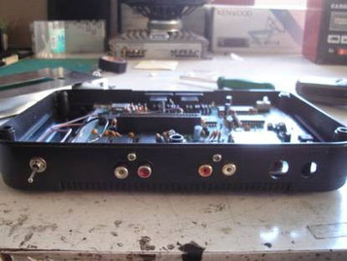

El siguiente paso es localizar los dos puntos a actuar:

El primero, es el chip gráfico, con referencia **CXA1145**. En la siguiente foto veréis su ubicación.

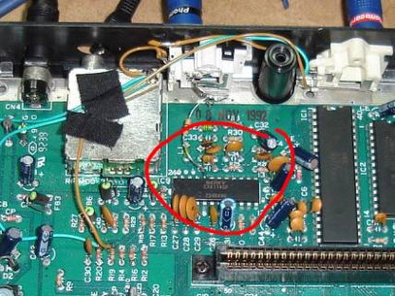

La única cosa que tenemos que hacer en ese chip, es soldarle una resistencia de 100 ohmios en la pata nº 20.

No tenemos ni que cortar dicha pata, simplemente soldarle una punta de la resistencia. La otra punta de la resistencia la soldaremos en el terminal central del RCA amarillo (de vídeo). En el otro polo del conector, le daremos negativo de cualquier lugar de la consola.

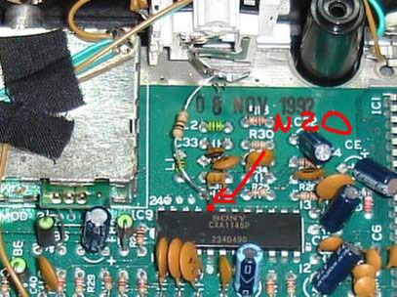

Seguidamente, el audio lo cogeremos de las dos resistencias marcadas en las siguientes fotos (19 y 20, canal derecho e izquierdo). Para los polos negativos, igual que con el de vídeo, podemos coger masa de cualquier chapa metálica de la consola.

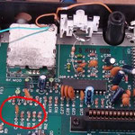

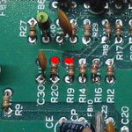

**NOTA:** En algún modelo de **Master System** (pocos), el punto marcado de la resistencia ***R19*** no saca audio. En dichos modelos, podemos simular un estéreo con los dos cables en el punto de la ***R20***.

## **¿RGB en una Master System?**

Pues sí chicos, resulta que podemos sacarle RGB a nuestra **Master System 2** para dejarla, así, en igual condiciones que su antecesora. Sin embargo, esta modificación queda un poco en entredicho porque un buen AV, para una consola así, es más que suficiente. No obstante, para todos los que queráis más, aquí os dejo su esquema:

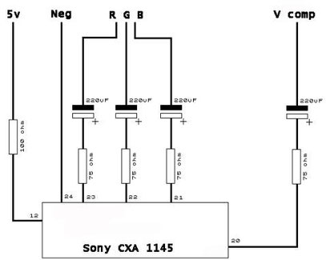

El chip del cual cogeremos señales, es el mismo mostrado en el apartado anterior y como podéis ver, no os pongo nada del audio, pues debemos cogerlo también de los mismos puntos comentados anteriormente, de las resistencias 19 y 20.

Como podéis interpretar por el esquema, tenemos que intercalar resistencia y condensador en los cables de R, G, B y el Sync. Obviamente, en la señal de 5v también intercalaremos una resistencia de 100 ohmios.

Para la construcción del cable, la mejor solución es meter un conector Din8 (hembra) en la parte trasera de la consola y de ahí, mediante su macho, al euro conector de la tele.

La correlación de señales sería esta:

**Chip Master Euro conector**

Pata 12--------R 100--------pin nº 16 euro

Pata 20--------R 75---------Pin nº 20 euro

Pata 21--------R 75-cond-pin nº 7 euro

Pata 22--------R 75-cond-Pin nº 11 euro

Pata 23--------R 75-cond-Pin nº 15 euro

Pata 24--------------------Pines nº 4, 17 y 21

Resistencia 19-----------Pin nº 2 euro

Resistencia 20-----------Pin nº 6 euro

## **LED DE POWER**

**Ejecución**

Para realizar dicha modificación, sólo tenemos que desmontar la carcasa superior de la consola y disponer de un LED luminoso y de una resistencia de 100 ohmios. Girando la carcasa superior, deberemos colocar el LED junto al plástico del interruptor general, tal y como se ve en las siguientes fotografías.

Como veréis, se tiene que romper un poquito el plástico lateral para que la luz se vea desde el exterior.

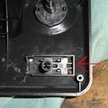

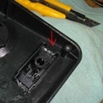

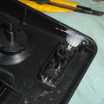

Para conectarlo, cogeremos corriente del transistor general de la consola, de esta forma nos aseguramos de que es corriente después del interruptor, por lo que el LED sólo lucirá con la consola encendida.

**Rojo** = 5voltios

Negro = Negativo

**NOTA:** **debemos intercalar una resistencia de 100 ohmios en cualquier pata del LED.**

## **LED DE POWER 2.0 Y 50/60HZ**

En esta ocasión querría presentaros una fácil modificación con la que matamos dos pájaros de un tiro: LED de POWER y distinto color para los dos modos de frecuencia.

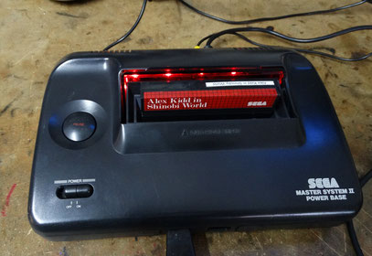

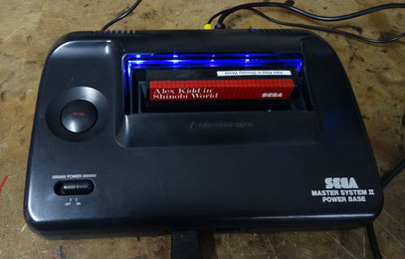

Hay muchas maneras de hacerlo, pero creo que esta es la más fácil. Lo suyo es comprar una tira de LEDS multicolor a 5 Voltios (muy baratas) y meter unos 15-20 centímetros justo encima de la chapa refrigeradora, de manera que cuando la compuerta de juegos esté abierta, los LEDS le den de lleno, como cuando iluminamos un metacrilato por uno de sus lados.

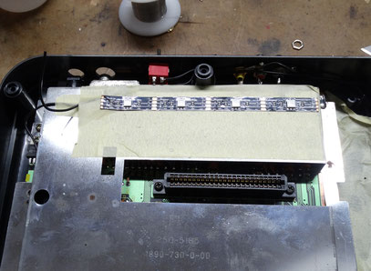

Normalmente, dichas tiras de LEDS van con un positivo común y la conmutación de color mediante negativo. Esto nos va al pelo para que, cuando hagamos el MOD de frecuencia, en vez de un micro de un solo canal (tres patas) insertemos uno de dos canales (6 terminales). Mientras que por uno de los canales hacemos el MOD de frecuencia, tal y como se muestra más arriba, en el otro canal aprovecharemos para hacer la conmutación de color.

Para que la tira de LEDS solo reciba corriente con la consola encendida, deberemos coger los 5V del transistor general.

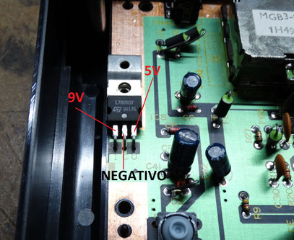

Aunque la construcción es muy simple, os adjunto un esquema para quien se anime a ello.

